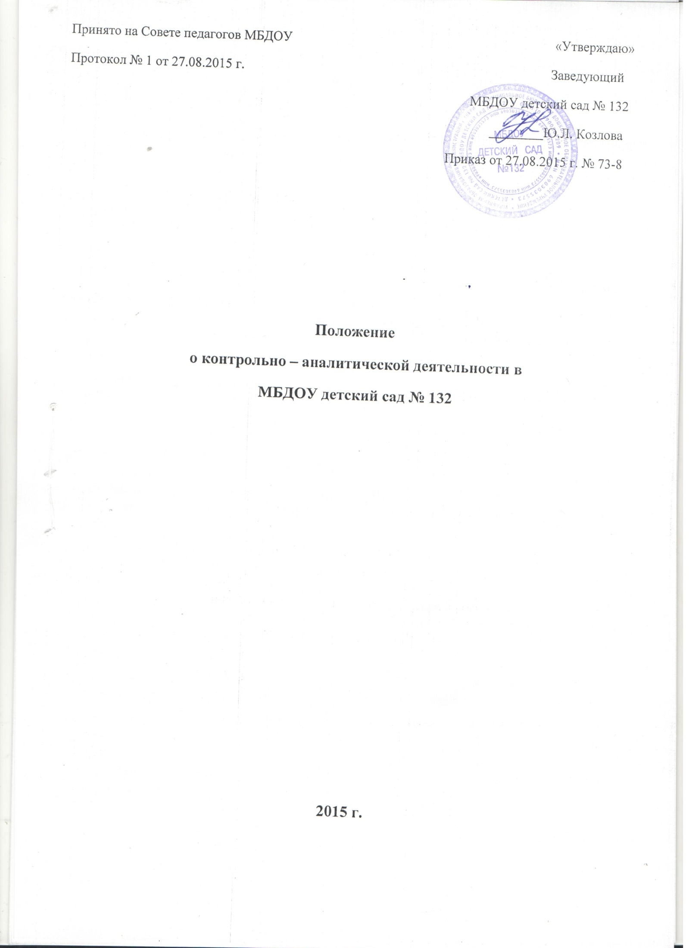

Принято на Совете педагогов МБДОУ «Утверждаю»
Протокол № 1 от 27.08.2015 г. Заведующий
МБДОУ детский сад № 132
________Ю.Л. Козлова
Приказ от 27.08.2015 г. № 73-8

Положение
о контрольно – аналитической деятельности в
МБДОУ детский сад № 132

2015 г.

1. Общие положения.

1.1. Настоящее положение регламентирует осуществление должностного контроля в МБДОУ детский сад № 132 (далее – МБДОУ).
1.2. Положение разработано в соответствии с ФЗ «Об образовании в Российской Федерации» №273 от 29.12.2012г, приказом Минобрнауки России от 30.08.2013 №1014 «Об утверждении Порядка организации и осуществления образовательной деятельности по основным общеобразовательным - образовательным программам дошкольного образования, Примерным положением об инспекционно-контрольной деятельности в образовательных учреждениях, письмом Минобразования России от 07.02.01 № 22-06-147 «О содержании и правовом обеспечении должностного контроля руководителей образовательных учреждений», Уставом и регламентирует содержание и порядок проведения внутреннего контроля.
1.3. Настоящее положение определяет порядок контрольно-аналитической деятельности МБДОУ. Должностной контроль является основным источником информации для анализа состояния деятельности МБДОУ, получения достоверных результатов деятельности всех участников образовательного процесса.
1.4. Контрольная деятельность-это мотивированный стимулирующий процесс, который призван снять затруднения участников образовательного процесса и повысить его эффективность
1.5. Под контрольной деятельностью понимается проведение администрацией МБДОУ и (или) специально созданной комиссией наблюдений, обследований, изучение последствий принятых управленческих решений в МБДОУ осуществляемых в порядке руководства и контроля в пределах своей компетенции за соблюдением работниками законодательных и других нормативно-правовых актов РФ, Минобрнауки, органов местного самоуправления, Учредителя, Учреждения в области дошкольного образования, воспитания и защиты прав детей.
1.6. Должностные лица МБДОУ, осуществляющие контрольно-аналитическую деятельность, руководствуются Конституцией РФ, законодательством в области образования, указами Президента РФ, постановлениями и распоряжениями Правительства РФ, нормативными правовыми актами, изданными Министерством образования РФ, Министерством образования РФ, органами местного самоуправления, департаментом образования, Уставом ДОУ, настоящим Положением, приказами о проведении проверок, а также тарифно-квалификационными характеристиками.
1.7. Положение принимается Советом педагогов МБДОУ и утверждается руководителем. Овеет педагогов имеет право вносить в него изменения и дополнения.
1.8. Основным объектом контроля является деятельность педагогических работников, а предметом – соответствие результатов их педагогической деятельности законодательству РФ и иным нормативным правовым актам, включая приказы, распоряжения по образовательному учреждению и решения педагогических советов. Контроль сопровождается инструктированием педагогических работников, вспомогательного и обслуживающего персонала (далее – должностных лиц) по вопросам проверок.
1.9. Положение вступает в силу с момента подписания данного Положения. Срок Положения не ограничен. Данное Положение действует до принятия нового.

2. Цели и задачи контрольной деятельности

2.1. Целями контроля являются:
- соблюдение законодательства РФ в области образования;
- реализация принципов государственной политики в области образования;
- соблюдение ФГОС ДО к содержанию и методам воспитания и обучения детей дошкольного возраста, при реализации Основной образовательной программы дошкольного образования МБДОУ
- совершенствование деятельности МБДОУ и механизма управления качеством дошкольного образования (формирование условий и результатов дошкольного образования), с одновременным повышением ответственности должностных лиц за конечный результат;
- повышение профессионального мастерства и квалификации педагогических работников МБДОУ.
2.2. Основные задачи:
- экспертная оценка эффективности результатов деятельности педагогических
- работников МБДОУ, проведение анализа и прогнозирования тенденций развития образовательного процесса;
- изучение результатов деятельности, выявление положительных и отрицательных тенденций в
- организации образовательного процесса и разработка на этой основе предложений по изучению, обобщению и распространению педагогического опыта и устранению негативных тенденций;
- выявление случаев нарушений и неисполнения законодательных и иных нормативно-
- правовых актов, регламентирующих деятельность МБДОУ, анализ причин, лежащих в основе
- нарушений и принятие в своей компетенции мер по их пресечению и предупреждению;
- оказание методической помощи педагогическим работникам МБДОУ в процессе контроля
- и повышение эффективности результатов образовательного процесса;
- анализ результатов реализации приказов и распоряжений, исполнения нормативно – правовых актов, регламентирующих деятельность МБДОУ;
- защита прав и свобод участников образовательного процесса.

3. Функции контроля

3.1. Должностные лица, осуществляющие контроль в МБДОУ, назначаются приказом заведующего и руководствуются системным подходом, который предполагает:
- постоянство контроля, его осуществление по заранее разработанным алгоритмам, структурным схемам;
- охват всех направлений деятельности МБДОУ;
- установление взаимосвязей и взаимодействия всех компонентов педагогического процесса;
- комплексное использование форм и методов контрольной деятельности в зависимости от целевой установки, содержания педагогического процесса, квалификации педагогических работников, характера взаимоотношений в педагогическом коллективе.

4. Виды, формы и методы контроля

Организация управления контрольной деятельностью.
4.1. Должностной контроль осуществляется заведующим МБДОУ и руководителями подразделений: старшим воспитателем, заместителем заведующего по АХЧ, медсестрой в рамках полномочий, определенных приказом и согласно утвержденного плана контроля.
Методами должностного контроля могут быть: анализ документации, обследование,
наблюдение, экспертиза, анкетирование, тестирование, опрос участников образовательного процесса, контрольные срезы освоения образовательных программ и иных правомерные методы, способствующие достижению цели контроля.
4.2. Контрольная деятельность является составной частью годового плана работы МБДОУ.
4.3. Контрольная деятельность в МБДОУ имеет несколько видов:
- предварительная – предварительное знакомство;
- оперативная – непосредственное наблюдение за педагогическим процессом;
- итоговая – изучение результатов работы МБДОУ, педагогических работников за полугодие, учебный год.
4.4. Контрольная деятельность может осуществляться в виде плановых, оперативных и тематических проверок, мониторинга, административных проверок.
4.4.1. Контрольная деятельность в виде плановых проверок проходит в соответствии с
утвержденным планом, который обеспечивает периодичность и исключает нерациональное дублирование в организации проверок и доводится до членов педагогического коллектива в начале учебного года.
4.4.2. Контрольная деятельность в виде оперативных проверок происходит постоянно и
осуществляется для установления фактов и проверки состояния педагогического процесса, деятельности ДОУ в целом, сведений о нарушениях, указанных в обращениях родителей (законных представителей), урегулирования конфликтных ситуаций в отношениях между участниками образовательного процесса.
4.4.3. Контрольная деятельность в виде мониторинга предусматривает сбор, системный учет,
обработку и анализ информации об организации и результатах образовательного процесса для эффективного решения задач управления качеством образования.
4.4.4. Контрольная деятельность в виде административных проверок осуществляется для
выявления состояния деятельности МБДОУ с одновременным повышением ответственности должностных лиц за конечный результат.
4.5.Контрольная деятельность может осуществляться в форме оперативных проверок и тематического контроля.
4.5.1. Тематический контроль и его организация:
· Тематический контроль проводится по отдельным вопросам деятельности МБДОУ.
Тематический контроль используется при изучении вопросов образовательного процесса, организации питания, соблюдения СанПиН правил и требований и т.д. Он направлен не только на изучение фактического состояния дел по конкретному вопросу, но и на внедрение новых образовательных и здоровьесберегающих технологий, форм и методов работы, опыта работников МБДОУ.
· Темы контроля определяются в соответствии с годовым планом работы МБДОУ.
· Одной из форм тематического контроля является персональный контроль. В ходе него
проверяющий изучает:
- уровень исполнения педагогическим работником его должностных обязанностей;
- результаты деятельности педагога и пути их достижения;
- уровень знаний педагога МБДОУ в области современных достижений педагогической и психологической науки, его профессиональное мастерство, деловые качества, педагогические компетентности;
- уровень овладения педагогом новыми технологиями, наиболее эффективными формами, методами, средствами и приемами воспитания и обучения детей;
- способы повышения профессиональной квалификации педагога.
· Основания для тематического контроля:
- план-график контроля (годовой план);
- задание руководства органа управления образованием - проверка состояния дел для подготовки управленческих решений (которое должно быть документально оформлено);
- обращение физических и юридических лиц по поводу нарушений в области образования.
· Продолжительность тематических проверок не должна превышать 5—10 дней, с
посещением не более 5 занятий, исследованием режимных моментов и других мероприятий.
· Организация тематического контроля:
- заведующий МБДОУ издает приказ о сроках и теме контроля, назначает ответственного (или комиссию), доводит до сведения проверяемых и проверяющих план предстоящего контроля;
- план предстоящего контроля составляется заведующей или ответственным лицом за проведение контроля;
- периодичность и виды контрольной деятельности определяются необходимостью получения объективной информации о реальном состоянии дел и результатах деятельности работников МБДОУ;
- работник должен быть предупрежден о проведении плановой проверки заранее.
- результаты тематического контроля оформляются в виде аналитической справки и доводятся до сведения работников МБДОУ.
4.5.2. Оперативный контроль и его организация:
· Оперативный контроль направлен на изучение вопросов, требующих постоянного контроля.
· Оперативный контроль осуществляется для определения качества выполнения должностных
обязанностей, Устава МБДОУ, утверждённых локальных актов, приказов и распоряжений заведующего.
· Оперативный контроль может быть проведён с целью установления фактов и проверки
сведений о нарушениях, указанных в обращениях родителей (законных представителей) или других граждан, организаций, урегулирования конфликтных ситуаций в отношениях между участниками образовательного процесса.
· Организация оперативного контроля:
- при проведении оперативных проверок педагогические и другие работники могут не предупреждаться заранее;
- оперативный контроль может фиксироваться в виде констатации фактов или рекомендаций в картах контроля (анализа, наблюдения);
- с результатами оперативного контроля работник может быть ознакомлен сразу во время контрольной деятельности или в любое другое удобное время;
- нарушения, выявленные при оперативном контроле, должны быть устранены немедленно.
- оперативный контроль проводится ежедневно, объектом контроля может быть любой работник, регистрация нарушений осуществляется в случае грубого или систематического несоблюдения инструкций.
4.5.3. Личностно-профессиональный (персональный) контроль
· Личностно-профессиональный контроль предполагает изучение и анализ педагогической
деятельности отдельного педагога.
· В ходе персонального контроля руководитель МБДОУ изучает:
– уровень знаний педагогом современных достижений психологической и педагогической науки, профессиональное мастерство педагога;
– уровень овладения педагогом технологиями развивающего обучения, наиболее эффективными формами, методами и приемами образования;
– результаты работы педагога и пути их достижения;
– способы повышения профессиональной квалификации педагога.
· При осуществлении персонального контроля руководитель МБДОУ имеет право:
– знакомиться с документацией в соответствии с функциональными обязанностями, перспективными и календарными планами, журналом посещаемости детей, портфолио педагога, паспортом группы, протоколами родительских собраний, аналитическими материалами педагога;
– изучать практическую деятельность педагогических работников МБДОУ через посещение и анализ занятий, совместной деятельности педагога и ребенка, самостоятельной деятельности, анализ предметно-развивающей среды;
– проводить экспертизу педагогической деятельности;
– проводить мониторинг образовательного процесса с последующим анализом полученной информации;
– организовывать социологические, психологические, педагогические исследования: анкетирование, родителей, учителей;
– делать выводы и принимать управленческие решения.
· Проверяемый педагогический работник имеет право:
– знать сроки контроля и критерии оценки его деятельности;
– знать цель, содержание, виды, формы и методы контроля;
– своевременно знакомиться с выводами и рекомендациями администрации;
– обратиться в конфликтную комиссию профкома ОУ или вышестоящие органы управления образованием при несогласии с результатами контроля.
· По результатам персонального контроля деятельности педагога оформляется справка.
4.5.4. Комплексная оценка деятельности учреждения (самообследование).
Комплексная оценка деятельности учреждения (самообследование) проводится с целью
получения полной информации о состоянии образовательного процесса в МБДОУ (соблюдение законодательства в области образования и контроль качества образования) в целом. Для проведения комплексной оценки создается группа, состоящая из членов администрации, специалистов МБДОУ.
Назначенная приказом заведующего МБДОУ, комиссия должна определить цели, задачи,
разработать план проверки, распределить обязанности, установить сроки, формы обобщения итогов комплексной проверки.
- Члены педагогического коллектива знакомятся с целями, задачами, планом проведениякомплексной проверки в соответствии с планом работы МБДОУ, но не менее чем за 1 месяц до ее начала.
- По результатам комплексной оценки (самоанализа) готовится справка, на основании которойруководителем МБДОУ издается приказ (контроль за исполнение которого возлагается на заведующего) и доводится до работников МБДОУ.
- При получении положительных результатов данный приказ снимается с контроля.
Результаты комплексной оценки (самообследование) оформляются в виде самоанализадеятельности и публикуются на Сайте ДОУ.
4.5.5. Одной из форм комплексного контроля является фронтальный контроль. Фронтальный контроль проводится с целью изучения и получения полной информации о состоянии образовательной деятельности. Фронтальный контроль предусматривает проверку в полном объеме педагогической работы в одной (или нескольких) группе в течение нескольких дней. Эта форма контроля используется для получения всесторонней информации о выполнении Основной образовательной программы дошкольного образования в целом, дает материалы для глубокого педагогического анализа, выводов, а так же помогает определить дальнейшие направления и перспективы педагогической деятельности.
4.6. При проведении оперативных (экстренных) проверок педагогические работники ДОУ могут не предупреждаться заранее. Экстренным случаем считается письменная жалоба родителей (законных представителей) на нарушение прав воспитанника, законодательства об образовании, а также случаи грубого нарушения законодательства РФ, трудовой дисциплины работниками ДОУ.
4.7. Результаты проведения контрольной деятельности в ДОУ оформляются в виде «Аналитической справки» или «Справки» о результатах контроля. Итоговый документ должен содержать констатацию фактов, выводы и при необходимости предложения. Проверяющие и проверяемые после ознакомления с результатами тематической контрольной деятельности должны поставить подписи под итоговыми документами, при этом проверяемые имеют право сделать запись о несогласии с результатами контроля в целом или по отдельным фактам и выводам.
4.8. По итогам контроля, в зависимости от его вида, формы, целей, задач, а также с учетом реального положения дел:
· проводятся заседания Совета педагогов, общего собрания работниковМБДОУ;
· результаты контроля могут учитываться при аттестации педагогических работников, но не
являются основанием для заключения аттестационной комиссии.
4.9. Заведующий МБДОУ по результатам тематического контроля принимает следующие решения:
· об издании соответствующего приказа (при необходимости);
· об обсуждении итоговых материалов контроля коллегиальным органом;
· о повторном контроле с привлечением определенных специалистов;
· о привлечении к дисциплинарной ответственности должностных лиц, педагогических и других работников;
· о поощрении работников и др.
4.10. Результаты контроля могут быть представлены на рассмотрение и обсуждение в органы самоуправления ДОУ: Совет педагогов, собрание трудового коллектива, Совет родителей.
4.11. Органы самоуправления МБДОУ могут выйти с предложением к заведующему о проведении проверки по возникшим вопросам.
4.12. По результатам проведенного контроля, при необходимости, проводится собеседование с проверяемым - готовится сообщение о состоянии проверки, даются необходимые рекомендации и консультации.
4.13. О результатах проверки сведений, изложенных в обращениях родителей, а также в обращении и запросах других граждан и организаций, сообщается им в установленном порядке и в установленные сроки.
4.14. Заведующий, а также назначенная приказом по МБДОУ комиссия в рамках определенных полномочий, вправе осуществлять должностной контроль результатов деятельности работников по вопросам:
- осуществления государственной политики в области образования;
- использования финансовых и материальных средств, в соответствии с нормативами и по назначению;
- использования методического обеспечения в образовательном процессе;
- реализации утвержденной образовательной программы и учебного плана МБДОУ;
-соблюдения Устава МБДОУ, правил внутреннего трудового распорядка и иных локальных актов образовательного учреждения;
- реализация приоритетных направлений МБДОУ;
- другим вопросам в рамках компетенции проверяющих лиц.

5. Права и ответственность участников проведения контроля

5.1. При осуществлении контрольной деятельности проверяющий имеет право:
- знакомиться с документацией в соответствии с должностными обязанностями работника МБДОУ;
- изучать практическую деятельность работников через посещение и анализ мероприятий, организуемых работником;
- делать выводы и принимать управленческие решения.
5.2. При осуществлении контрольной деятельности проверяемый имеет право:
- знать сроки контроля;
- знать цель, содержание, виды, формы и методы контроля;
- своевременно знакомиться с выводами и рекомендациями проверяющих.
5.3. Проверяющие несут ответственность:
• за достоверность излагаемых фактов, представляемых в справках по итогам контроля;
• за тактичное отношение к проверяемому работнику во время проведения контрольных мероприятий;
• за качественную подготовку к проведению проверки деятельности работника;
• за ознакомление работника с итогами проверки до вынесения результатов на широкое обсуждение;
• за обоснованность выводов по итогам проверки.
5.4.Проверяемый несёт ответственность:
• за тактичное отношение к проверяющему во время проведения контрольных мероприятий;
• за грубое нарушение должностных обязанностей;
• за возможности осуществить контрольную деятельность.

6. Делопроизводство

6.1. Для осуществления должностного контроля необходима следующая документация: план контроля; отчет о выполнении контроля за учебный год; доклады, сообщения на Совете педагогов и Совете родителей и других органах самоуправления МБДОУ; журнал контроля, справки, акты по итогам проверок.
6.2. Справка по результатам контроля должна содержать в себе следующие разделы: вид контроля; форма контроля; тема проверки; цель и задачи контроля (проверки); сроки проверки; состав комиссии; результаты проверки (перечень проверенных мероприятий, документации и пр.); положительный опыт; недостатки; выводы; предложения и рекомендации; подписи членов комиссии; подписи проверяемых.
6.3. По проведению контроля заведующий МБДОУ издает приказ, в котором указываются: вид контроля; форма контроля; тема про верки; цель проверки; сроки проверки; состав комиссии.
6.4. В случае, если в ходе проверки выявлены серьезные недостатки или нарушения, то по результатам контроля заведующий МБДОУ издает приказ, в котором указываются: результаты проверки; решение по результатам проверки; назначаются ответственные лица по исполнению решения; указываются сроки устранения недостатков, наказание работников по результатам контроля.

7. Заключительные положения
7.1. Настоящее Положение вступает в действие с момента утверждения и издания приказа заведующего Учреждением.
7.2. Изменения и дополнения вносятся в настоящее Положение по мере необходимости и подлежат утверждению заведующим Учреждением.

